APSTIPRINĀTS
Rīgas valstspilsētas attīstības
Pilsētas attīstības departamenta
Žūrijas komisijas
2024. gada 31. janvāra sēdē
protokols Nr. 4

Atbilde uz ieinteresētās personas uzdoto jautājumu
Metu konkursā
,,Gājēju un velosipēdistu tilts pāri Zundam un tā integrācija pilsētvidē”
Id. Nr. RVP PAD 2023/1

- jautājums: „Tehniskajā specifikācijā 5.3. punktā ir prasība pēc 0,325m platu drošības joslu starp veloceļu un margām, savukārt standarts LVS 190-9 neprasa šādas drošības joslas. Vai Pasūtītājs pieļauj tiltu projektēt bez šādas drošības joslas? Tas, kaut nedaudz, bet tomēr samazinātu būvniecības izmaksas.”
Atbilde: metu konkursa ,,Gājēju un velosipēdistu tilts pāri Zundam un tā integrācija pilsētvidē” Id. Nr. RVP PAD 2023/1, (turpmāk – Konkursa) priekšlikumā jāņem vērā prasība drošības joslai, jo Pasūtītāja speciālistu uzskatā objektā ir nepieciešamas šādas drošības prasības, nodrošinot, ka tilta efektīvais platums tiek saglabāts tāds pats kā plānotajā saistītajā veloinfrastruktūrā, un prasību izmaiņas pēc Konkursa izsludināšanas ietekmētu Konkursa īstenošanas grafiku, kas šobrīd nav Pasūtītajā interesēs.
- jautājums: „Tehniskajā specifikācijā 5.4.punktā ir prasība respektēt Tehniskās specifikācijas 5. un 3. pielikumā detalizēto veloceļa novietojumu Durbes ielā saskaņā ar Atveseļošanās un noturības mehānisma projektu "Rīga valstspilsētas pašvaldības ANM transporta sistēmas zaļināšanas reformā iekļauto infrastruktūras izbūves projektu izstrāde un būvniecība" un ir prasība Blakus jaunajam tiltam saglabāt sarkano līniju robežās nepieciešamo telpu atsevišķa autosatiksmes tilta būvniecībai perspektīvā.
Lūdzu paskaidrot vai ir pieļaujams/drīkst mainīt veloceliņa Durbes ielā risinājumu (novietojumu) vietā kur tas krusto nākotnē paredzētā autosatiksmes tilta savienojumu ar rotācijas apli? Gadījumā, ja pieļaujams mainīt veloceliņa novietojumu, tad jautājums, vai veloceliņa un ietvju novietojums ir obligāti jāprojektē kā norādīts “Tehniskās specifikācijas_1.pielikumā_teritorijas_topografiksias_plāns” ar pelēku pārtrauktu līniju? Pelēkās pārtrauktās līnijas norāda nākotnē paredzētā autosatiksmes tilta savienojumu ar rotācijas apli un veloceliņa/ietvju krustojumu ar autosatiksmes brauktuvi.”
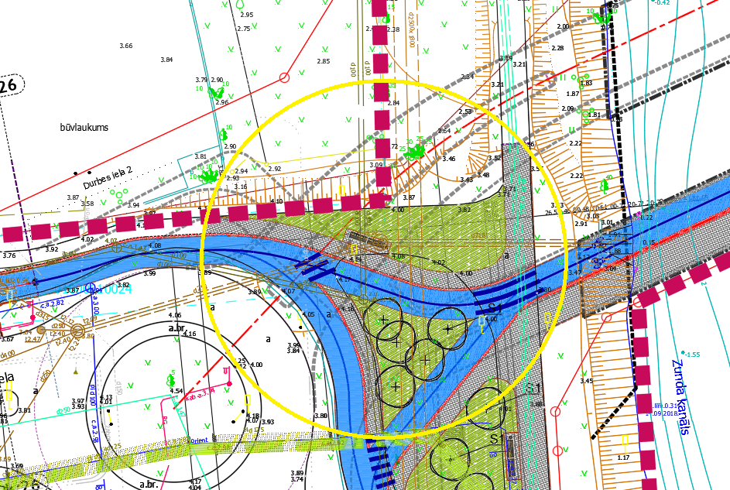

Atbilde: Šobrīd Rīgas valstspilsētas pašvaldībai nav izstrādāts būvprojekts autosatiksmes tiltam pār Zunda kanālu, līdz ar to tā savienojumam ar rotācijas apli nav izstrādāta detalizācija. Ņemot vērā, ka minētais autosatiksmes tilta savienojums ir iezīmēts kā perspektīvs, risinājumi var atšķirties no priekšizpētē („Atveseļošanās un noturības mehānisma plānā (ANM) iekļauto Rīgas pilsētas pašvaldības projektu priekšizpētes veikšana un nepieciešamo ekspertu piesaiste”) piedāvātā risinājuma gan gājēju un veloinfrastruktūrai, gan perspektīvajam autosatiksmes tiltam, ievērtējot, ka tā izvietojums plānots sarkano līniju robežās.

